
หน่วยการเรียนรู้ที่ ๒
กำเนิดสุดสาครถึงสุดสาครจับม้านิลมังกร (๑)

พระอภัยมณี ตอน กำเนิดสุดสาคร

แผนการจัดการเรียนรู้ที่ ๒
ชั้นประถมศึกษาปีที่ ๔ เวลา ๑ ชั่วโมง
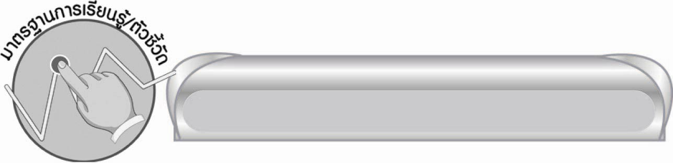
มาตรฐานการเรียนรู้/ตัวชี้วัด

มาตรฐานการเรียนรู้
มาตรฐาน ท ๑.๑ ใช้กระบวนการอ่านสร้างความรู้และความคิดเพื่อนำไปใช้ตัดสินใจ แก้ปัญหาในการดำเนินชีวิต และมีนิสัยรักการอ่าน
ตัวชี้วัด
ท ๑.๑ ป. ๔/๓ อ่านเรื่องสั้น ๆ ตามเวลาที่กำหนดและตอบคำถามจากเรื่องที่อ่าน
ท ๑.๑ ป. ๔/๕ คาดคะเนเหตุการณ์จากเรื่องที่อ่านโดยระบุเหตุผลประกอบ


จุดประสงค์การเรียนรู้สู่ตัวชี้วัด

๑. บอกเหตุการณ์ของเรื่อง พระอภัยมณี ตอน กำเนิดสุดสาคร (K)
๒. อ่านบทร้อยกรองเรื่อง พระอภัยมณี ตอน กำเนิดสุดสาคร (P)
๓. คาดคะเนเหตุการณ์จากเรื่องที่อ่าน (A)
๔. เห็นคุณค่าของวรรณคดีไทย (A)


สาระสำคัญ

เรื่องพระอภัยมณีเป็นนิทานคำกลอนที่มีความสนุกสนาน สอดแทรกแง่คิด และคุณธรรมต่าง ๆ และบทกลอน มีความไพเราะอ่านแล้วน่าฟัง

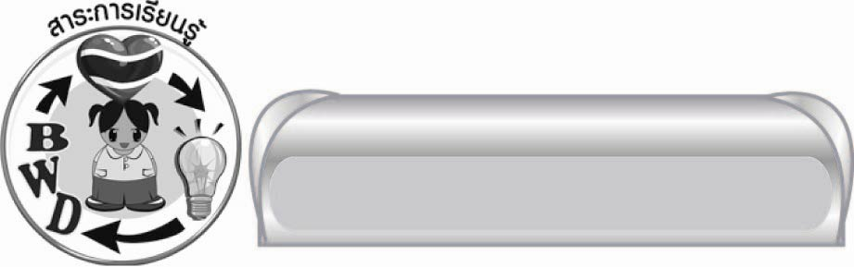
สาระการเรียนรู้

บทร้อยกรองเรื่อง พระอภัยมณี ตอน กำเนิดสุดสาคร


สมรรถนะสำคัญของผู้เรียน
๑. ความสามารถในการสื่อสาร
๏ ทักษะการอ่าน
๏ ทักษะการเขียน
๏ ทักษะการฟัง การดู และการพูด
๒. ความสามารถในการคิด
๏ การให้เหตุผล
๏ การสังเคราะห์
๏ การสรุปความรู้
๓. ความสามารถในการแก้ปัญหา
๔. ความสามารถในการใช้ทักษะชีวิต


คุณลักษณะอันพึงประสงค์

มุ่งมั่นในการทำงาน
ตัวชี้วัดที่ ๖.๑ ตั้งใจและรับผิดชอบในการปฏิบัติหน้าที่การงาน
ตัวชี้วัดที่ ๖.๒ ทำงานด้วยความเพียรพยายามและอดทนเพื่อให้งานสำเร็จตามเป้าหมาย


ชิ้นงานหรือภาระงาน (หลักฐาน ร่องรอยแสดงความรู้)

-


คำถามท้าทาย

จากเรื่องพระอภัยมณี นักเรียนอยากแสดงเป็นตัวละครตัวใด เพราะเหตุใด


การจัดกิจกรรมการเรียนรู้

๑. ให้นักเรียนทุกคนอ่านเนื้อหาเรื่อง พระอภัยมณี ตอน กำเนิดสุดสาคร ตั้งแต่เริ่มจนถึงพระฤๅษีตั้งชื่อ
ให้สุดสาคร โดยอ่านลักษณะแบบร้อยแก้ว มีการแบ่งวรรคตอนตามหลักการอ่านออกเสียงร้อยกรอง
๒. ครูอ่านเนื้อหาแบบทำนองเสนาะให้นักเรียนฟัง ๑ รอบ จากนั้นให้นักเรียนอ่านทำนองเสนาะพร้อม ๆ กัน (ครูเปิดโอกาสให้นักเรียนฝึกซ้อมการอ่านออกเสียงทำนองเสนาะตามความเหมาะสมของระยะเวลา)
๓. ให้ตัวแทนนักเรียนผลัดกันอ่านออกเสียงทำนองเสนาะ คนละ ๑ ย่อหน้าไปเรื่อย ๆ จนจบ
๔. ให้นักเรียนแบ่งกลุ่มตามความเหมาะสม ช่วยกันหาคำศัพท์และสำนวนโวหารจากเรื่อง พระอภัยมณี ตอน กำเนิดสุดสาคร พร้อมคำแปล และออกมานำเสนอผลงานหน้าชั้นเรียนทีละกลุ่ม โดยครูและเพื่อนกลุ่มอื่นคอยตรวจสอบความถูกต้อง
๕. ครูนำบัตรคำและแถบประโยคไปติดไว้บนกระดาน จากนั้นให้นักเรียนช่วยกันจับคู่ข้อความ
ในบัตรคำทางซ้ายมือ กับข้อความในแถบประโยคทางขวามือให้สอดคล้องกันตามตัวอย่าง ดังนี้
ฤๅษี ลูกของพระอภัยมณีกับนางเงือก
นางเงือก ชายาของพระอภัยมณี
สุดสาคร นักบวชที่เกาะแก้วพิสดาร
๖. ให้นักเรียนแบ่งกลุ่ม ๕ กลุ่ม ครูแจกกระดาษกลุ่มละ ๑ แผ่น เพื่อให้นักเรียนช่วยกันคิดคำถามพร้อมคำตอบจากเนื้อเรื่องกลุ่มละ ๑๐ ข้อ เพื่อนำไปถามตอบหน้าชั้นเรียน โดยเลือกตัวแทนกลุ่มจำนวน ๒ คน ออกไปอ่านคำถามให้เพื่อนกลุ่มอื่น ๆ ช่วยกันค้นหาคำตอบ ๑ คน อีก ๑ คน ทำหน้าที่อ่านคำตอบ
๗. ให้นักเรียนแบ่งกลุ่ม กลุ่มละ ๕ - ๗ คน เพื่ออภิปรายกลุ่มย่อยในประเด็นที่ครูกำหนดให้โดยให้แต่ละกลุ่มเลือกประธานและเลขานุการ จากนั้นให้ประธานกลุ่มออกมารับหัวข้อและแบบบันทึกการอภิปรายกลุ่ม เพื่อให้เลขานุการบันทึกผลการอภิปรายในกลุ่มร่วมกัน ดังนี้
หัวข้อในการอภิปรายกลุ่มย่อย
๑. นางเงือกมีความรู้สึกอย่างไรเมื่อใกล้คลอด
๒. ลักษณะนิสัยของตัวละครในเรื่อง เช่น พระฤๅษี นางเงือก
๓. ความรักของนางเงือกที่มีต่อลูก
๔. พระฤๅษีห่วงใยนางเงือกและลูกในท้องหรือไม่ ให้บอกเหตุผลสนับสนุนความคิด
๘. ให้ตัวแทนกลุ่ม กลุ่มละ ๑ คน ออกมานำเสนอผลการอภิปรายหน้าชั้นเรียน ให้ครูและเพื่อนร่วมกันพิจารณาก่อนร่วมกันสรุปผลการอภิปรายเป็นกลุ่มใหญ่อีกครั้ง
๙. ให้นักเรียนหาคำยากในบทกลอนเพิ่มเติม แล้วรวบรวมลงในสมุด โดยเรียงตามพจนานุกรมพร้อมความหมาย จากนั้นจึงให้อาสาสมัครจำนวน ๘ - ๑๐ คน ออกมาเขียนคำยากในบทกลอนที่ช่วยกันรวบรวมลงบนกระดาน
๑๐. ให้นักเรียนหาคำศัพท์ที่มีความหมายเหมือนกันในบทเรียน แล้วจัดให้เป็นหมวดหมู่ ตามตัวอย่าง ดังนี้ พระฤๅษี พระดาบส พระโยคี
ตาย ม้วย วายปราณ
๑๑. นักเรียนและครูร่วมกันสรุปความรู้ ดังนี้
๏ เรื่องพระอภัยมณีเป็นนิทานคำกลอนที่มีความสนุกสนาน สอดแทรกแง่คิด และคุณธรรมต่าง ๆ และบทกลอนมีความไพเราะ อ่านแล้วน่าฟัง
๑๒. ให้นักเรียนร่วมกันแสดงความคิดเห็นโดยครูใช้คำถามท้าทาย ดังนี้
๏ จากเรื่องพระอภัยมณี นักเรียนอยากแสดงเป็นตัวละครตัวใด เพราะเหตุใด


การจัดบรรยากาศเชิงบวก

ครูชมเชยนักเรียนที่อ่านทำนองเสนาะได้ไพเราะ และให้เพื่อน ๆ ปรบมือชื่นชม


สื่อการเรียนรู้

๑. กระดาษสำหรับทำกิจกรรม
๒. บัตรคำ
๓. แถบประโยค

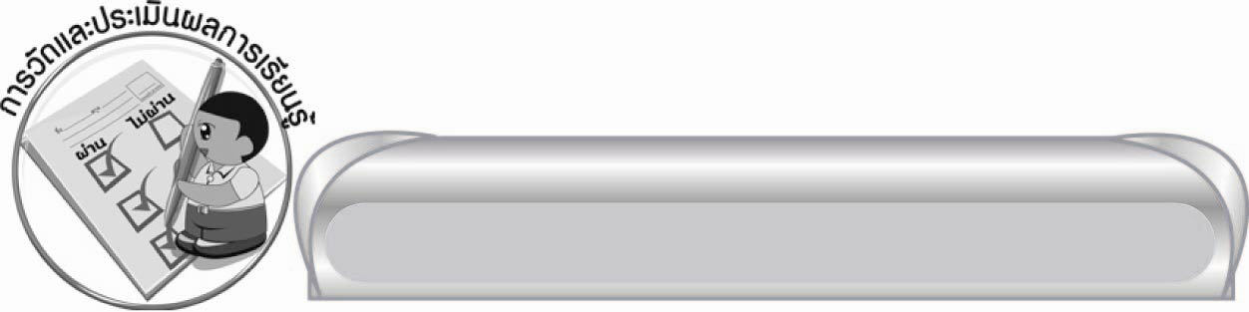
การวัดและประเมินผลการเรียนรู้

๑. วิธีการวัดและประเมินผล
๑) สังเกตพฤติกรรมของนักเรียนในการเข้าร่วมกิจกรรม
๒) สังเกตพฤติกรรมของนักเรียนในการเข้าร่วมกิจกรรมกลุ่ม
๒. เครื่องมือ
๑) แบบสังเกตพฤติกรรมการเข้าร่วมกิจกรรม
๒) แบบสังเกตพฤติกรรมการเข้าร่วมกิจกรรมกลุ่ม
๓. เกณฑ์การประเมิน
๑) การประเมินพฤติกรรมการเข้าร่วมกิจกรรม
ผ่านตั้งแต่ ๒ รายการ ถือว่า ผ่าน
ผ่าน ๑ รายการ ถือว่า ไม่ผ่าน
๒) การประเมินพฤติกรรมการเข้าร่วมกิจกรรมกลุ่ม
คะแนน ๙ - ๑๐ ระดับ ดีมาก
คะแนน ๗ - ๘ ระดับ ดี
คะแนน ๕ - ๖ ระดับ พอใช้
คะแนน ๐ - ๔ ระดับ ควรปรับปรุง
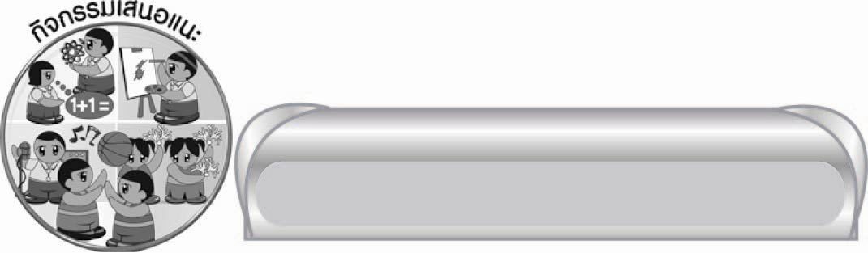
กิจกรรมเสนอแนะ

ให้นักเรียนวาดภาพนางเงือก พระฤๅษี และสุดสาคร จากนั้นครูคัดเลือกผลงานที่วาดได้สวยงาม
นำไปจัดป้ายนิเทศในชั้นเรียน

ข้อเสนอแนะของผู้บริหารสถานศึกษา
______________________________________________________________________________
______________________________________________________________________________
______________________________________________________________________________
______________________________________________________________________________
______________________________________________________________________________
______________________________________________________________________________
______________________________________________________________________________
______________________________________________________________________________
______________________________________________________________________________
______________________________________________________________________________
______________________________________________________________________________
______________________________________________________________________________
______________________________________________________________________________
______________________________________________________________________________
______________________________________________________________________________
______________________________________________________________________________
______________________________________________________________________________
______________________________________________________________________________
______________________________________________________________________________
______________________________________________________________________________
______________________________________________________________________________
______________________________________________________________________________
______________________________________________________________________________
______________________________________________________________________________

ลงชื่อ_________________________ (ผู้บริหารสถานศึกษา)
(_________________________)
________/________/_______

บันทึกหลังการสอน

ผลการจัดการเรียนการสอน

______________________________________________________________________________
______________________________________________________________________________
______________________________________________________________________________
______________________________________________________________________________
______________________________________________________________________________
______________________________________________________________________________

ปัญหา / อุปสรรค

______________________________________________________________________________
______________________________________________________________________________
______________________________________________________________________________
______________________________________________________________________________
______________________________________________________________________________
______________________________________________________________________________

แนวทางแก้ไข

______________________________________________________________________________
______________________________________________________________________________
______________________________________________________________________________
______________________________________________________________________________
______________________________________________________________________________
______________________________________________________________________________

ลงชื่อ____________________________ (ผู้บันทึก)
(_________________________)
________/________/_______

